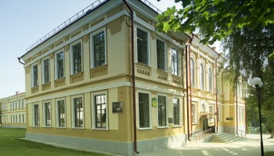  УО "Белорусская государственная орденов Октябрьской Революции и Трудового Красного Знамени сельскохозяйственная академия" | УО "Белорусский государственный аграрный технический университет" | УО "Витебская ордена "Знак почёта" государственная академия ветеринарной медицины" | УО "Гродненский государственный аграрный университет"
Средние специальные учебные заведения:
Аграрный колледж УО "Витебская "Знак почёта" государственная академия ветеринарной медицины" | УО "Полоцкий государственный аграрно-экономический колледж" | УО "Лепельский государственный аграрно-технический колледж" | УО "Государственный профессионально-технический колледж хлебопечения"
УО "Смиловичский государственный аграрный колледж" | УО "Городокский государственный аграрно-технический колледж" | УО "Жировичский государственный аграрно-технический колледж" | УО "Бобруйский государственный аграрно-экономический колледж"
УО "Гомельский государственный аграрно-экономический колледж" | УО "Волковысский государственный аграрный колледж" | УО "Буда-Кошелевский государственный аграрно-технический колледж" | УО "Жиличский государственный сельскохозяйственный колледж"
УО "Ильянский государственный аграрный колледж" | УО "Климовичский государственный аграрный колледж" | УО "Кличевский государственный аграрно-технический колледж" | УО "Краснобережский государственный аграрный колледж"
УО "Марьиногорский государственный ордена "Знак Почёта" аграрно-технический колледж имени В.Е.Лобанка" | УО "Новогрудский государственный аграрный колледж" | УО "Новопольский государственный аграрно-экономический колледж" | УО "Ошмянский государственный аграрно-экономический колледж"
УО "Пинский государственный аграрно-технический колледж имени А.Е.Клещёва" | УО "Пинский государственный аграрный технологический колледж" | УО "Полесский государственный аграрный колледж имени В.Ф.Мицкевича" | УО "Пружанский государственный аграрно-технический колледж"
УО "Речицкий государственный аграрный технический колледж" | УО "Столинский государственный аграрно-экономический колледж"

